TRƯỜNG TRUNG HỌC CƠ SỞ  HÀ HUY TẬP | KIỂM TRA CUỐI KỲ I – NĂM HỌC 2022-2023  MÔN: TOÁN – LỚP 9
Thời gian 90 phút (không kể thời gian phát đề)
ĐỀ HÒA NHẬP

Bài 1: (4 điểm)
Thực hiện các phép tính
a)
b)
Bài 2: (1 điểm)
Giải phương trình
Bài 3: (2 điểm)
Vẽ đồ thị và trên cùng một hệ trục tọa độ.
Bài 4: (1 điểm)
Hãy tính chiều cao AB của ngôi đền ở hình vẽ dưới đây biết góc C = 49⁰ và AC = 64m. (làm tròn 1 chữ số thập phân).
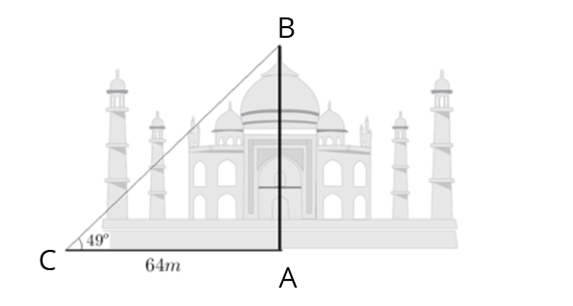
Bài 5: (2 điểm)
Từ điểm A bên ngoài (O; R) vẽ 2 tiếp tuyến AB và AC với đường tròn (B và C là 2 tiếp điểm).
a) Chứng minh : OA là đường trung trực của BC và suy ra OA BC.
b) Vẽ đường kính BD, AD cắt (O) tại M. Chứng minh vuông và suy ra

----- Hết -----

Họ tên học sinh:…………………………………..……………… Số báo danh:……………

ĐÁP ÁN
TOÁN 9 - ĐỀ HỌC SINH HÒA NHẬP
Bài 1 :
2.0
b)
=
2.0
Bài 2 :
1.0
Bài 3 :
Bảng giá trị 1.0
Vẽ đồ thị : 1.0
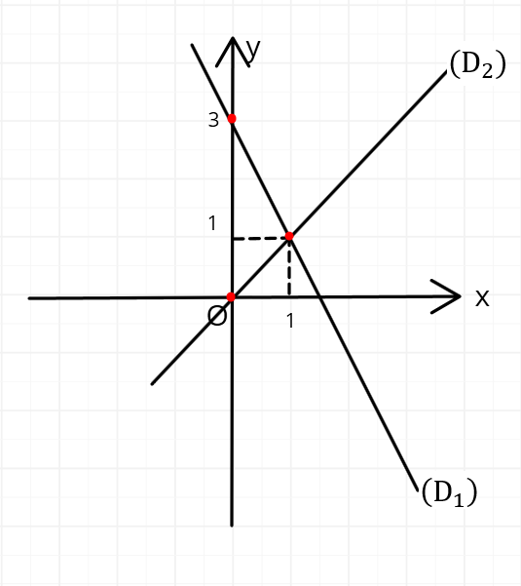
Bài 4 :
Ta có tam giác ABC vuông tại A nên:
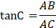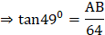
Vậy chiều cao của ngôi đền 1.0
Bài 5 :
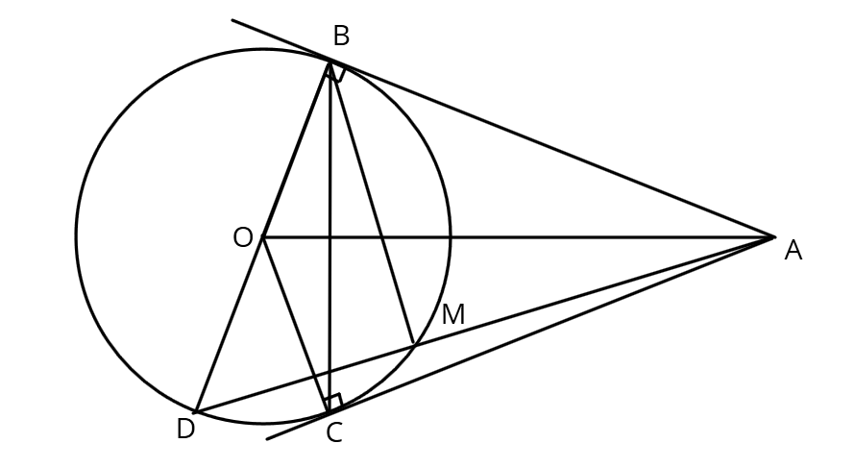
a) CMR: OA BC
Ta có: 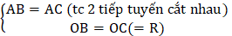
OA là đường trung trực của BC
1.0
b) Chứng minh
Ta có: nội tiếp (O) có BD là đường kính nên vuông tại M
(2)
BM là đường cao trong tam giác
1.0
HS làm cách khác Thầy Cô linh động cho điểm các em theo các bước làm.

